รายงานการประชุมสภาองค์การบริหารส่วนตำบลเมืองก๋าย
สมัยประชุมสามัญ สมัยที่สาม ประจำปี พ.ศ. 2567 ครั้งที่ 2
วันที่ 9 เดือน สิงหาคม พ.ศ. 2567
ณ ห้องประชุมสภาองค์การบริหารส่วนตำบลเมืองก๋าย
.............................
ผู้เข้าประชุม

ลำดับที่ | ชื่อ - สกุล |  | ตำแหน่ง | ลายมือชื่อ
๑ | นายเกียรติคุณ | ดวงคำ | ประธานสภา อบต. | 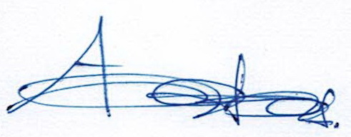
๒ | นายโต้ง | ไสยะ | รองประธานสภา อบต. | 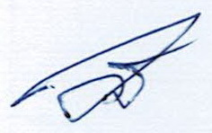
๓ | นายสุพจน์ | อินทรัตน์ | สมาชิก อบต. หมู่ ๑ | 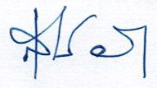
๔ | นายบุญทรง | โภชนะ | สมาชิก อบต. หมู่ 3 | 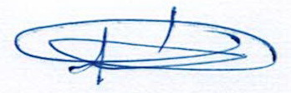
๕ | นายประพัฒน์ | ขอดเรือนแก้ว | สมาชิก อบต. หมู่ 4 | 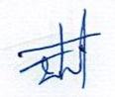
๖ | นายศรัณย์ | เส่งหล้า | สมาชิก อบต. หมู่ 5 | 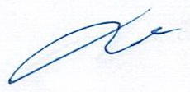
7 | นายวัฒนา | มโนวงค์ | เลขานุการสภา อบต. | 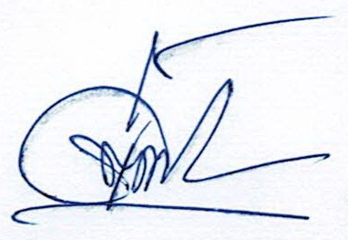
ผู้ไม่มาประชุม
-ไม่มี-

ผู้เข้าร่วมประชุม

ลำดับที่ | ชื่อ - สกุล |  | ตำแหน่ง | ลายมือชื่อ
1 | นายอุทัย | พวงลังกา | นายก อบต.เมืองก๋าย | 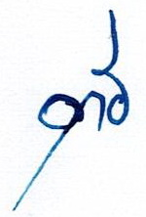
2 | นายอุดร | จิตกล้า | รองนายก อบต.เมืองก๋าย | 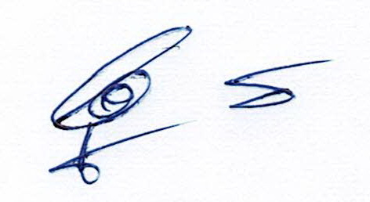
3 | นายวีรพันธุ์ | วิวัฒน์รัตนกุล | รองนายก อบต.เมืองก๋าย | 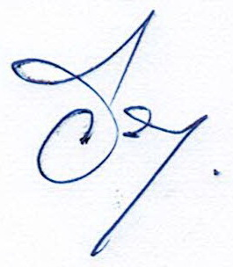
4 | นางสาวพัฒนา | เทพวัง | เลขานายก อบต.เมืองก๋าย | 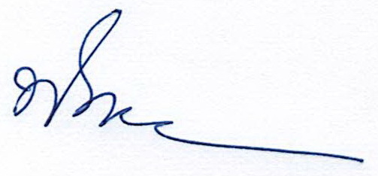
5 | ว่าที่ รต.ชนภัช | ปฐมาวรรณ์ | นักวิเคราะห์ฯ | 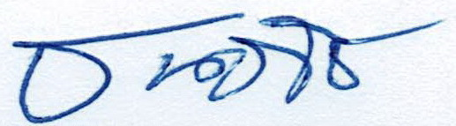

เปิดประชุมสภาฯ เวลา 09.30 น.
เลขาสภา อบต.เมืองก๋าย ได้ตรวจสอบรายชื่อสมาชิกสภาท้องถิ่นผู้มาประชุมที่ลงชื่อไว้ครบ
องค์ประชุมแล้ว และให้สัญญาณเรียกสมาชิกสภาท้องถิ่นเข้าห้องประชุม จึงขอเรียนเชิญประธานสภาองค์การ
บริหารส่วนตำบลเมืองก๋าย ดำเนินการประชุมตามระเบียบวาระต่อไป

/ระเบียบวาระที่ 1 …

ระเบียบวาระที่ ๑ เรื่อง ที่ประธานจะแจ้งต่อที่ประชุมทราบ
ประธานสภา อบต.เมืองก๋าย 1.1 แจ้งต่อที่ประชุมสภาองค์การบริหารส่วนตำบลเมืองก๋ายว่า ในวันนี้จะเป็น
(นายเกียรติคุณ ดวงคำ) การพิจารณาร่างข้อบัญญัติงบประมาณรายจ่าย ประจำปีงบประมาณ พ.ศ. 2568 ในวาระสอง แปรญัตติ

ระเบียบวาระที่ ๒ เรื่อง รับรองรายงานการประชุมครั้งที่แล้ว
-ไม่มี-

ระเบียบวาระที่ ๓ เรื่อง กระทู้ถาม
-ไม่มี-

ระเบียบวาระที่ 4 เรื่อง ที่คณะกรรมการที่สภาท้องถิ่นตั้งขึ้นพิจารณาเสร็จแล้ว
-ไม่มี-

ระเบียบวาระที่ 5 เรื่อง การพิจารณาร่างข้อบัญญัติงบประมาณรายจ่ายประจำปี งบประมาณ พ.ศ. ๒๕68
วาระสอง (แปรญัตติ)
ประธานสภา อบต.เมืองก๋าย ตามที่สภาองค์การบริหารส่วนตำบลเมืองก๋าย ได้มีมติรับหลักการร่างข้อ
(นายเกียรติคุณ ดวงคำ) บัญญัติงบประมาณรายจ่าย ประจำปีงบประมาณ พ.ศ. 2568 ในการ
ประชุมสภาสมัยประชุมสามัญ สมัยที่สาม ประจำปี พ.ศ. 2567 ครั้งที่ 1 เมื่อวันที่ 1 สิงหาคม 2567 และได้มอบร่างข้อบัญญัติงบประมาณรายจ่าย ประจำปีงบประมาณ พ.ศ. 2568 ให้คณะกรรมการแปรญัตติพิจารณาแล้วนั้น ลำดับต่อไปขอเชิญประธานคณะกรรมการแปรญัตติ กล่าวรายงานผลการพิจารณาต่อที่ประชุมสภาองค์การบริหารส่วนตำบลเมืองก๋ายได้รับทราบ ขอเรียนเชิญครับ
ประธานคณะกรรมการแปรญัตติ ตามที่สภาองค์การบริหารส่วนตำบลเมืองก๋าย มีมติรับหลักการร่าง
(นายประพัฒน์ ขอดเรือนแก้ว) ข้อบัญญัติงบประมาณรายจ่าย ประจำปีงบประมาณ พ.ศ. 2568 ในการประชุมสภาสมัยประชุมสามัญ สมัยที่สาม ประจำปี พ.ศ. 2567 ครั้งที่ 1 เมื่อ
วันที่ 1 สิงหาคม 2567 และได้ส่งร่างข้อบัญญัติงบประมาณรายจ่าย ประจำปีงบประมาณ พ.ศ. 2568 ให้คณะกรรมการแปรญัตติพิจารณา ซึ่งสภาองค์การบริหารส่วนตำบลเมืองก๋าย ได้กำหนดระยะเวลาเสนอคำแปรญัตติระหว่างวันที่ 3 - 5 สิงหาคม 2567 และสถานที่ยื่นคำแปรญัตติ ณ ห้องประชุมองค์การบริหารส่วนตำบลเมืองก๋าย รายละเอียดดังนี้

- วันที่ 3 เดือน สิงหาคม พ.ศ. ๒๕67 เวลา 08.30 น. ถึง เวลา 16.30 น.
- วันที่ 4 เดือน สิงหาคม พ.ศ. ๒๕67 เวลา 08.30 น. ถึง เวลา 16.30 น.
- วันที่ 5 เดือน สิงหาคม พ.ศ. ๒๕67 เวลา 08.30 น. ถึง เวลา 16.30 น.

ซึ่งในช่วงเวลาดังกล่าว ปรากฏว่าไม่มีผู้ใดมายื่นหนังสือขอแปรญัตติแต่อย่างใด คณะกรรมการแปรญัตติจึงได้ประชุมพิจารณา เมื่อวันที่ 6 สิงหาคม 2567 เวลา 08.30 น. จึงมีมติไม่มีการแก้ไขเพิ่มเติม ขอยืนตามร่างเดิม และไม่มีคณะกรรมการแปรญัตติคนใดสงวนความเห็น และสงวนคำแปรญัตติ จึงขอแจ้งให้ในที่ประชุมสภาองค์การบริหารส่วนตำบลเมืองก๋าย ได้รับทราบ
/ประธานสภา…
ประธานสภา อบต.เมืองก๋าย มีสมาชิกสภาท่านใดจะขออภิปรายหรือซักถามเพิ่มเติม ขอเรียนเชิญครับ
(นายเกียรติคุณ ดวงคำ)
ในที่ประชุมสภา อบต.เมืองก๋าย ไม่มี
ประธานสภา อบต.เมืองก๋าย เมื่อในที่ประชุมไม่มีการอภิปรายหรือซักถามเพิ่มเติม ผมจะขอลงมติในการ
(นายเกียรติคุณ ดวงคำ) พิจารณาร่างข้อข้อบัญญัติงบประมาณรายจ่าย ประจำปีงบประมาณ พ.ศ. 2568 ในวาระสองนี้ ขอเลขานุการสภาองค์การบริหารส่วนตำบลเมืองก๋าย ได้ตรวจนับว่าจำนวนสมาชิกสภาองค์การบริหารส่วนตำบลเมืองก๋าย อยู่ครบองค์ประชุมหรือไม่เพื่อลงมติต่อไป
เลขาสภา อบต.เมืองก๋าย ได้ตรวจนับจำนวนสมาชิกสภาองค์การบริหารส่วนตำบลเมืองก๋าย แล้วยังอยู่
(นายวัฒนา มโนวงค์) ครบในที่ประชุม จำนวน 6 คน ครบองค์ประชุม ขอประธานสภาองค์การ
บริหารส่วนตำบลเมืองก๋ายดำเนินการลงมติได้
ประธานสภา อบต.เมืองก๋าย ขอมติในที่ประชุมสภาองค์การบริหารส่วนตำบลเมืองก๋ายว่าเห็นชอบร่าง
(นายเกียรติคุณ ดวงคำ) ข้อบัญญัติงบประมาณรายจ่าย ประจำปีงบประมาณ พ.ศ. ๒๕68 ในวาระที่สอง (แปรญัตติ) ขอให้ยกมือขึ้น
มติในที่ประชุม อบต.เมืองก๋าย เห็นชอบ จำนวน 6 เสียง
ไม่เห็นชอบ จำนวน 0 เสียง
งดออกเสียง จำนวน 0 เสียง

ประธานสภา อบต.เมืองก๋าย ขณะนี้เวลา 11.50 น. ขอพักการประชุมในส่วนวาระที่ยังไม่ได้พิจารณา ขอให้สมาชิกสภาองค์การบริหารส่วนตำบลเมืองก๋ายทุกท่านได้เข้าประชุมพิจารณาในช่วงบ่าย เริ่มเวลา 13.30 น. เป็นต้นไป

- พักเที่ยง -

เริ่มประชุม 13.30 น.
ระเบียบวาระที่ 6 เรื่อง อื่น ๆ

ประธานสภา อบต.เมืองก๋าย มีใครจะเสนอเรื่องอะไร ขอเรียนเชิญครับ
(นายเกียรติคุณ ดวงคำ)
นักวิเคราะห์นโยบายและแผนชำนาญการ ได้ชี้แจงเรื่องการจัดซื้อครุภัณฑ์โดยละเอียดตามเอกสารที่ได้แจกให้กับสมาชิก
(ว่าที่ รต.ชนภัช ปฐมาวรรณ์) สภา อบต.เมืองก๋าย และได้ขอโอนเงินงบประมาณมาจัดซื้อครุภัณฑ์ ตาม
เอกสารการโอนที่เสนอต่อสภา อบต.เมืองก๋าย
ประธานสภา อบต.เมืองก๋าย มีสมาชิกสภาท่านใดจะขออภิปรายหรือซักถามเพิ่มเติม ขอเรียนเชิญครับ
(นายเกียรติคุณ ดวงคำ)
ในที่ประชุมสภา อบต.เมืองก๋าย ไม่มี
ประธานสภา อบต.เมืองก๋าย ถ้าไม่มีขอลงมติว่าเห็นชอบหรือไม่เห็นชอบการขอโอนเงินในการจัดซื้อครุภัณฑ์
(นายเกียรติคุณ ดวงคำ) ตามที่ได้เสนอหรือไม่

มติในที่ประชุม อบต.เมืองก๋าย เห็นชอบ จำนวน 6 เสียง
ไม่เห็นชอบ จำนวน 0 เสียง
งดออกเสียง จำนวน 0 เสียง

/ประธานสภา…
ประธานสภา อบต.เมืองก๋าย มีใครจะเสนอเรื่องอะไรอีก ขอเรียนเชิญครับ
(นายเกียรติคุณ ดวงคำ)
ในที่ประชุมสภา อบต.เมืองก๋าย ไม่มี
ประธานสภา อบต.เมืองก๋าย ถ้าไม่มี ขอกำหนดประชุมสภาสมัยประชุมสามัญ สมัยที่สาม ประจำปี พ.ศ.
(นายเกียรติคุณ ดวงคำ) 2567 ครั้งที่ 3 เพื่อพิจารณาร่างข้อบัญญัติงบประมาณรายจ่ายประจำปีงบประมาณ พ.ศ. 2568 วาระสาม (ลงมติ) ในวันที่ 13 สิงหาคม 2567 เวลา 09.30 น. ณ ห้องประชุมองค์การบริหารส่วนตำบลตำบลเมืองก๋าย ขอให้สมาชิกสภาองค์การบริหารส่วนตำบลเมืองก๋ายทุกท่านเข้าประชุมโดยพร้อมเพรียงกันด้วย
ปิดประชุมเวลา 15.3๐ น.
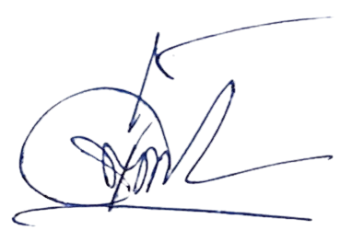

ลงชื่อ ผู้จดบันทึกการประชุม
(นายวัฒนา มโนวงค์)
เลขานุการสภาองค์การบริหารส่วนตำบลเมืองก๋าย


ลงชื่อ กรรมการตรวจรายงานการประชุม
(นายศรัณย์ เส่งหล้า)


ลงชื่อ กรรมการตรวจรายงานการประชุม
(นายเกษม บุญเรือง)

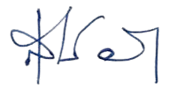
ลงชื่อ กรรมการตรวจรายงานการประชุม
(นายสุพจน์ อินทรัตน์)
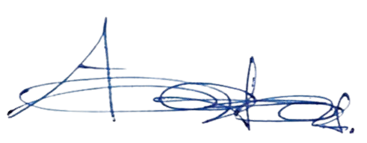

ลงชื่อ ผู้รับรองบันทึกการประชุม
(นายเกียรติคุณ ดวงคำ)
ประธานสภาองค์การบริหารส่วนตำบลเมืองก๋าย

